Bazo
- Órgano ovoide y pulposo, tono morado, forma y tamaño de un puño cerrado 150 a 200gr de peso.
- 12cm de largo, 7cm de ancho y 4cm de espesor
- Se sitúa en la región superolateral del hipocondrio izquierdo.
- Mayor órgano linfático, lugar de proliferación de linfocitos, vigilancia y respuesta inmunitaria.
- Prenatalmente es un órgano hematopoyético.
- Actúa como reservorio de sangre, almacenando eritrocitos y plaquetas y puede proporcionar una especie de autotransfusión en respuesta a una hemorragia.
- Es una masa blanda y vascular (sinusoidal) con una cápsula fibroelástica, rodeada por peritoneo visceral, excepto en el hilio esplénico por donde entran y salen las ramas esplénicas de la arteria y vena.
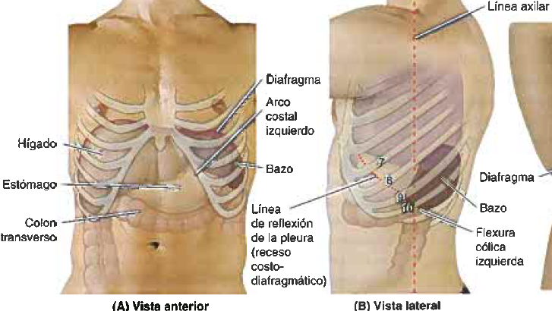

Relaciones del bazo:
- Inferiormente la flexura cólica izquierda.
- Anteriormente tiene el estómago
- Posteriormente la parte izquierda del diafragma, le separa de pleura, pulmón y costillas.
- Medialmente el riñón izquierdo.
- La cara diafragmática tienen forma convexa.
- Los bordes anterior y superior son agudos a menudo escotados
- Su extremidad posterior (medial) y su borde inferior son redondeados.
- El borde escotado es útil cuando se palpa esplenomegalia.

- La cápsula fibrosa del bazo: compuesta por tejido conectivo fibroelástico denso e irregular, que se engruesa en el hilio esplénico.
- Las trabéculas (bandas fibrosas): transportan vasos sanguíneos hasta y desde el parénquima o pulpa esplénica, sustancia del bazo.
- Ligamento gastroesplénico: conecta la curvatura mayor del estómago y el bazo.
- Ligamento esplenorrenal: conecta el riñón izquierdo y el bazo.
- El ligamento gastroesplénico y esplenorrenal contienen vasos esplénicos y están unidos al hilio del bazo.

Vascularización del Bazo
- Tronco celiaco Arteria esplénica
- La arteria esplénica se divide entre las hojas del ligamento esplenorrenal en 5 o más ramas que entran en el hilio del bazo, formando segmentos vasculares del bazo (2 en el 84% de los bazos y 3 en el 16%)

Drenaje Venoso
- Venas tributarias del hilio Vena esplénica + VMS (posterior al cuello del páncreas) Vena Porta

Linfáticos
- Nódulos linfáticos del hilio (vasos esplénicos) nódulos linfáticos pancreatoesplénicos (cara superior y borde del páncreas) nódulos celíacos

Nervioso
- Plexo Celíaco: se distribuyen por las ramas de la arteria esplénica, función vasomotora

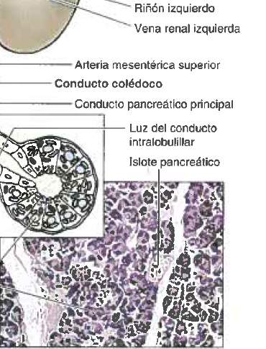
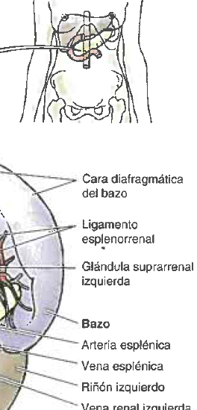
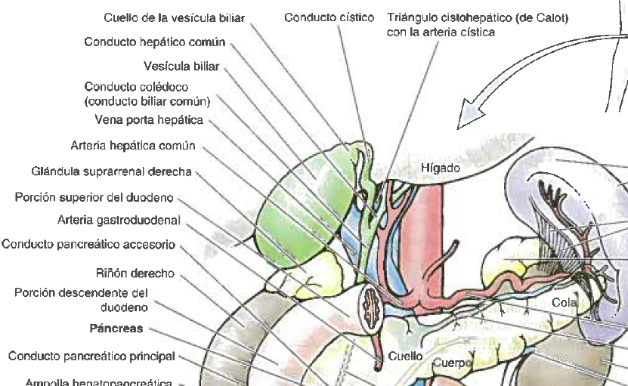
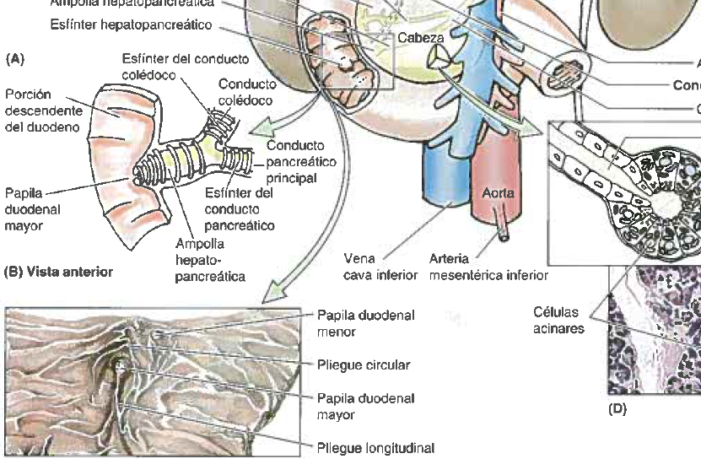

Páncreas
- Glándula digestiva accesoria alargada retroperitoneal.
- Cubre y cruza transversalmente los cuerpos de L1 y L2.
- Posterior al estómago, entre el duodeno a la derecha y el bazo a la izquierda.
- El mesocolon transverso se inserta en su borde anterior.
- Secreción exocrina (jugo pancreático): excreta en el duodeno a través de los conductos pancreáticos principal y accesorio.
- Secreciones endocrinas (glucagón e insulina de los islotes de Langerhans).

- El páncreas se divide en 4 porciones (cabeza, cuello, cuerpo y cola).

Cabeza
- Porción ensanchada, abrazada por la C del duodeno
- A la derecha de VMS y AMS
- Inferior al plano transpilórico (L1).
- Descansa posteriormente sobre VCI, arteria y vena renales derechas y vena renal izquierda.
- Se une a la cara medial de las porciones descendente y horizontal del duodeno.
- Proceso unciforme: proyección de la parte inferior de la cabeza.

Cuello
- Corto (1.5-2cm) oculta AMS y VMS, que forman un surco en su cara posterior.
- La cara anterior, cubierta por peritoneo, es adyacente al píloro del estómago
- La vena porta se forma posterior al cuello.

Cuerpo
- A la izquierda de AMS y VMS, sobre la aorta y L2, por encima del plano transpilórico, posterior a la bolsa omental.
- La cara anterior está cubierta por peritoneo y se sitúa en el suelo de la bolsa omental, forma parte del lecho del estómago.
- La cara posterior carece de peritoneo y está en contacto con la aorta, AMS, glándula suprarrenal izquierda, riñón izquierdo y vasos renales.
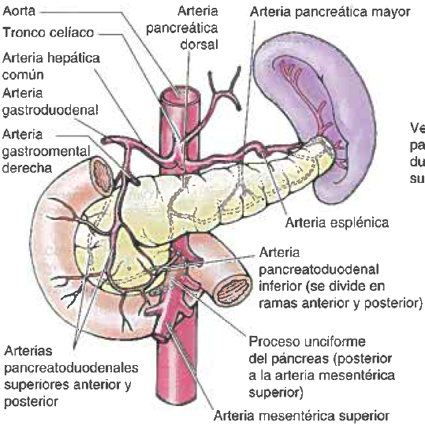

Cola
- Anterior al riñón izquierdo
- Se relaciona con el hilio del bazo y la flexura cólica izquierda
- Relativamente móvil
- Pasa entre las hojas del ligamento esplenorrenal con a vasos esplénicos.

Conducto pancreático principal
- Empieza en la cola del páncreas
- Discurre a lo largo del parénquima de la glándula hasta la cabeza, gira inferiormente y se relaciona con el conducto colédoco.
- Los conductos pancreático y colédoco se unen para formar la ampolla hepatopancreática.
- La ampolla hepatopancreática desemboca en la porción descendente del duodeno en el vértice de la papila duodenal mayor.

- El esfínter del conducto pancreático (En la porción terminal del conducto pancreático) El esfínter del conducto colédoco (en la terminación del conducto colédoco) y el esfínter de la ampolla o de Oddi (alrededor de la ampolla hepatopancreático) son esfínteres de músculo liso que controlan el flujo de bilis y jugo pancreático hacia la ampolla e impiden reflujo del duodeno.

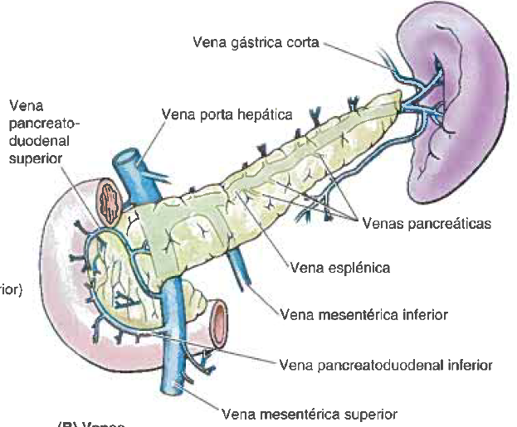
- Conducto pancreático accesorio: desemboca en el duodeno en el vértice de la papila duodenal menor.

Irrigación Arterial Pancreático
- Arteria Esplénica hasta 10 ramas al cuerpo y cola. Irrigación principal.
- Arterias pancreáticas arcadas con ramas de las arterias gastroduodenal y AMS.
- Arteria gastroduodenal Arterias pancreatoduodenales superiores anterior y posterior
- AMS Arterias pancreatoduodenales inferiores anterior y posterior (ambas forman arcadas con las superiores)

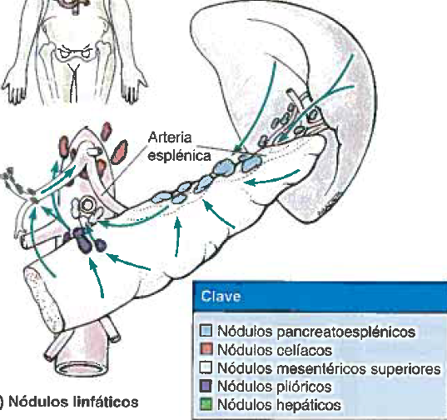
Drenaje Venoso Pancreático
- Venas pancreáticas vena esplénica (mayoría) y VMS Vena porta

Linfáticos Pancreáticos
- Nódulos linfáticos pancreatoesplénicos (siguen la arteria esplénica) y Nódulos linfáticos pilóricos nódulos linfáticos mesentéricos superiores o Nódulos linfáticos hepáticos nódulos linfáticos celíacos.

Nervioso del páncreas
- Nervios vagos y esplácnicos abdominopélvicos pasan a través del diafragma.
- Fibras nerviosas parasimpáticas (secretomotoras) y simpáticas pasan a lo largo de las arterias del plexo celíaco y plexo mesentérico superior

Hígado
- Mayor órgano del cuerpo después de la piel y mayor glándula.
- Pesa 1500gr (2.5% del peso corporal)
- En el feto maduro actúa como órgano hematopoyético y compone el 5% del peso corporal.
- Con excepción de los lípidos, todas las sustancias absorbidas en el tubo digestivo se dirigen al hígado a través del sistema porta.
- El hígado almacena glucógeno y secreta bilis.
- La bilis sale del hígado a través de los conductos biliares (conductos hepáticos derecho e izquierdo) que se unen para formar el conducto colédoco.
- La bilis se acumula y almacena en la vesícula biliar.

- Se localiza en el cuadrante superior derecho del abdomen, protegido por la caja torácica y diafragma.
- A nivel de la 7°-11° Costilla derecha.
- Ocupa la mayor parte del hipocondrio derecho y epigastrio, extendiéndose hasta el hipocondrio izquierdo.

Cara diafragmática:
- Convexa (anterior, superior y algo posterior) se relaciona con la concavidad de la cara inferior diafragmática.
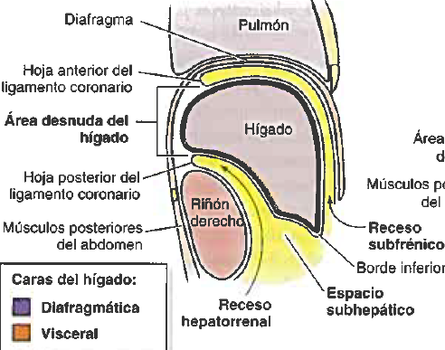
- Cubierta por peritoneo visceral, excepto posteriormente en el área desnuda del hígado donde está en contacto con el diafragma.
- Área desnuda del hígado delimitada por la reflexión del peritoneo desde el diafragma hasta ella como las hojas anterior (superior) y posterior (inferior) del ligamento coronario.
  - Estás hojas se encuentran en el lado derecho para formar el ligamento triangular derecho
  - Divergen hacia la izquierda para englobar el área desnuda triangular

- La hoja anterior del ligamento coronario se continúa a la izquierda con la hoja derecha del ligamento falciforme
- La hoja posterior del ligamento coronario se continúa con la hoja derecha del omento menor.
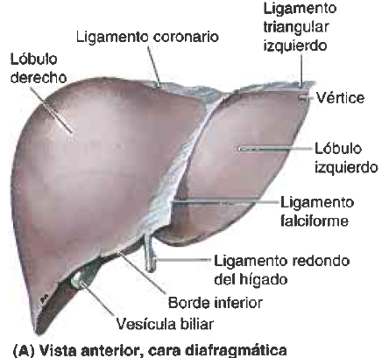
- Las hojas anterior y posterior de la parte izquierda del ligamento coronario forman el ligamento triangular izquierdo cerca del vértice del hígado.
- La VCI cruza el surco de la vena cava en el área desnuda del hígado

Cara visceral
- Plana o poco cóncava (posteroinferior)
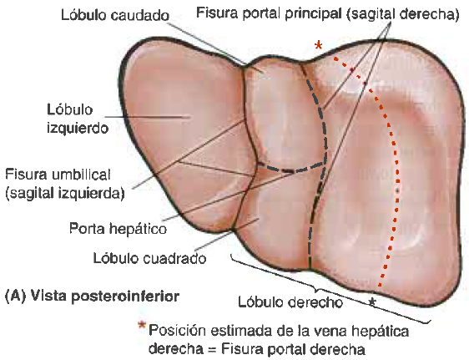
- Las caras están separadas anteriormente por el borde inferior que sigue el reborde costal derecho, inferior al diafragma
- Cubierta por peritoneo excepto en la fosa de la vesícula biliar y el porta hepático (fisura transversa que deja el paso de la vena porta, arteria hepática, vasos linfáticos, plexo nervioso hepático y conductos hepáticos)

- Fisura Portal principal (sagital derecha): Surco continuo formado anteriormente por la fosa de la vesícula biliar y posteriormente por el surco de la VCI.
- Fisura Umbilical (sagital izquierda): Surco continuo formado anteriormente por la fisura del ligamento redondo y posteriormente por la fisura del ligamento venoso
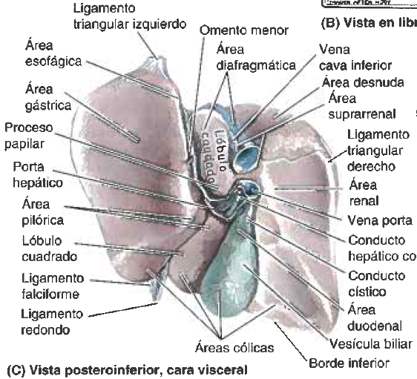
- Ligamento redondo del hígado: vestigio fibroso de la vena umbilical (transportaba sangre oxigenada y rica en nutrientes des de la placenta al feto. El ligamento redondo y las pequeñas venas paraumbilicales discurren por el borde libre del ligamento falciforme
- El ligamento venoso: vestigio fibroso del conducto venoso fetal que desviaba sangre de la vena umbilical a la VCI (cortocircuitando el hígado).

- El borde libre engrosado del omento menor que rodea la tríada portal es el ligamento hepatoduodenal
- El resto laminar del omento menor es el ligamento hepatogástrico y se extiende entre el surco del ligamento venoso y la curvatura menor del estómago.
- Las impresiones de la cara visceral:
  - Área gástrica y pilórica: del lado derecho de la cara anterior del estómago
  - Área duodenal: Porción superior del duodeno.
  - Omento menor: dentro de la fisura del ligamento venoso.
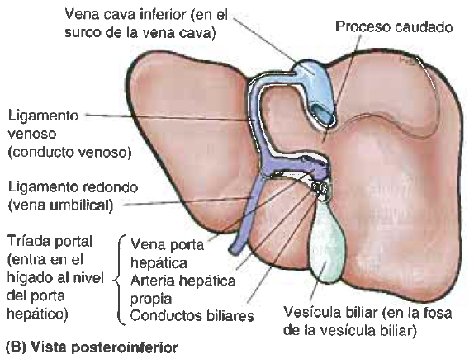
  - Área cólica: flexura cólica derecha y colon transverso derecho
  - Fosa de la vesícula: vesícula biliar.
  - Área renal y suprarrenal: Riñón y glándula suprarrenal derecha.

- Los recesos subfrénicos: extensiones superiores de la cavidad peritoneal (saco mayor), se localizan entre las caras anterior y superior de la cara diafragmática, separados en receso derecho e izquierdo por el ligamento falciforme entre el hígado y la pared anterior del abdomen
- Espacio subhepático: Porción del compartimiento supracólico de la cavidad peritoneal inferior al hígado.
- Receso Hepatorrenal: extensión posterosuperior del espacio subhepático, entre la parte derecha de la cara visceral del hígado y el riñón y glándula suprarrenal.
- El líquido que drena de la bolsa omental fluye hacia este receso;
- se comunica anteriormente con el receso subfrénico derecho

Lóbulos Anatómicos del hígado
- 2 lóbulos anatómicos y 2 lóbulos accesorios por las reflexiones que forma el peritoneo en su superficie, por las fisuras en relación a las reflexiones y por los vasos que irrigan el hígado y la vesícula.
- El plano definido por la inserción del ligamento falciforme y la fisura sagital izquierda (umbilical), prácticamente en la línea media, separa el lóbulo derecho (grande) del lóbulo izquierdo (pequeño).
- En la cara visceral inclinada, las fisuras portal principal y umbilical discurren a cada lado de dos lóbulos accesorios separados por el porta hepático: El lóbulo cuadrado (anterior e inferior) y el lóbulo caudado (posterior y superior) que emite una cola en forma de proceso papilar alargado.
- Los lóbulos caudado y derecho están conectados por un proceso caudado hacia la derecha entre la VCI y el porta hepático.

Subdivisiones funcionales del hígado
- Dos porciones funcionalmente independientes derecha e izquierda.
- Están equilibradas en cuanto a su masa.
- Cada porción tiene sus propias ramas primarias de la arteria hepática y vena porta, y su propio drenaje biliar.
- El lóbulo caudado podría considerarse una tercera porción, su vascularización es independiente de la bifurcación de la tríada portal (recibe de ambos lados) y es drenado por una o dos venas hepáticas, que drenan directamente en la VCI.
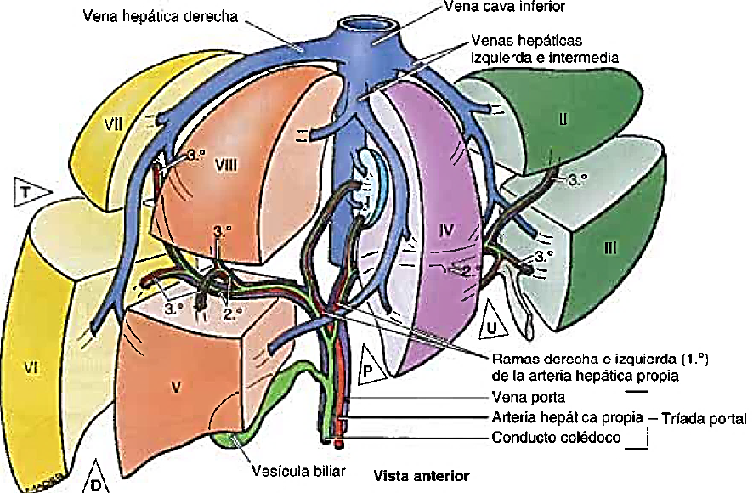
- El hígado puede subdividirse en 4 divisiones y estás en 8 segmentos hepáticos (resecables), cada uno irrigado independientemente por una rama secundaria o terciaria de la tríada portal.

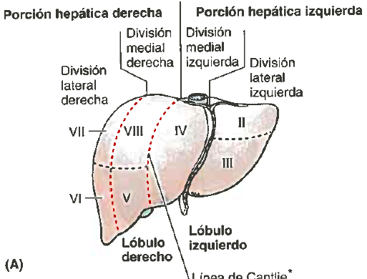
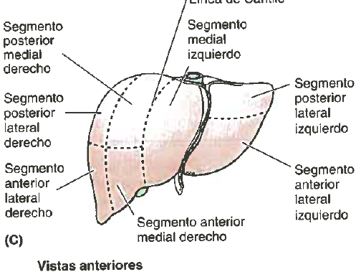
Segmentos hepáticos (quirúrgicos) del hígado
- Segmento I: Lóbulo Caudado [lóbulo izquierdo posteriormente]
- Segmento II: Segmento posterior lateral izquierdo [lóbulo izquierdo]
- Segmento III: Segmento anterior lateral izquierdo [lóbulo izquierdo]
- Segmento IV: Segmento medial izquierdo [lóbulo derecho]
- Segmento V: Segmento anterior medial [lóbulo derecho]
- Segmento VI: Segmento anterior lateral derecho [lóbulo derecho]
- Segmento VII: Segmento posterior lateral [lóbulo derecho]
- Segmento VIII: Segmento posterior medial [lóbulo derecho]

- El hígado se divide en porciones derecha e izquierda según la división primaria de la tríada portal en ramas derecha e izquierda.
- La fisura portal principal en la que se sitúa la vena hepática media es el plano que delimita las porciones derecha e izquierda.

- En la cara visceral está delimitado por la fisura portal principal (sagital derecha)
- En la cara diafragmática el plano está delimitado por la extrapolación de una línea imaginaría (de Cantlie) desde la escotadura para el fondo de la vesícula biliar hacia la VCI.

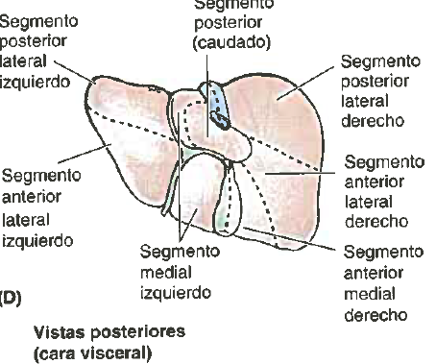
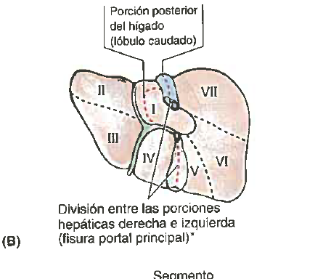
- Las porciones derecha e izquierda se subdividen verticalmente en divisiones mediales y laterales por las fisuras portal derecha y umbilical, dónde se sitúan las venas hepáticas derecha e izquierda.
- La fisura portal derecha NO tiene una demarcación externa.
- Cada una de las 4 divisiones recibe una rama 2ria de la tríada portal.

- La división medial izquierda (segmento IV) forma parte del lóbulo anatómico derecho y ocupa porción superior e inferior.
- La división lateral izquierda (segmento II y III) es el lóbulo anatómico izquierdo.

- El plano hepático transverso a nivel de las porciones horizontales de las ramas derecha e izquierda de la tríada portal, divide tres de las 4 divisiones (menos la medial izquierda [segmento IV]), creando seis segmentos hepáticos que reciben ramas terciarias de la tríada.

- El segmento I recibe ramas de ambas divisiones y es drenado por sus propias venas hepáticas menores.

Vascularización del hígado
- Recibe sangre de dos fuentes una venosa dominante (vena porta 75%-80%) y una arterial (arteria hepática).
- La sangre de la vena Porta contiene 40% de oxígeno e irriga el parénquima hepático.
  - Corta y ancha, se forma por la unión de la VMS y la esplénica posterior al cuello del páncreas.
  - Asciende anterior a la VCI en el ligamento hepatoduodenal.

- La arteria hepática propia supone 20%-25% de la irrigación hepática se distribuye por estructuras extraparenquimatosas (conductos biliares intrahepáticos)
  - Tronco celíaco arteria hepática común arteria hepática propia ramas derecha e izquierda (primarias) ramificaciones secundarias (irrigan divisiones mediales y laterales) 3 de las 4 ramas 2rias dan ramas terciarias para irrigar 7 de los 8 segmentos del hígado).

- La vena porta también sigue la misma división que la hepática para irrigar de la misma manera.

Drenaje Venoso
- Entre los segmentos se encuentran las venas hepáticas derecha, intermedia e izquierda intersegmentarias, drenan partes de los segmentos adyacentes.
- Venas colectores Venas centrales venas hepáticas VCI (la unión ayuda a mantener el hígado en su lugar)

Drenaje Linfático
- Importante productor de linfa entre ¼ y ½ de la linfa que recibe el conducto torácico procede del hígado.
- Vasos linfáticos superficiales (en la cápsula fibrosa del hígado subperitoneal)
- Linfáticos superficiales nódulos linfáticos hepáticos (a lo largo de vasos y conductos hepáticos en el omento menor) nódulos linfáticos celíacos cisterna del quilo (saco dilatado en el extremo inferior del conducto torácico.
- Linfáticos superficiales de la cara diafragmática y visceral área desnuda del hígado nódulos linfáticos frénicos o linfáticos profundos (acompañan venas hepáticas hasta VCI) nódulos linfáticos mediastínicos posteriores conducto linfáticos derecho y torácico.

- Otros linfáticos siguen:
- Cara posterior del lóbulo izquierdo hacia el hiato esofágico del diafragma nódulos gástricos izquierdos.
- Cara diafragmática central anterior a lo largo del ligamento falciforme nódulos linfáticos paraesternales.
- Ligamento redondo vasos linfáticos de la pared anterior del abdomen.

- Vasos linfáticos profundos (en el tejido conecto acompañan las ramificaciones de la tríada portal y venas hepáticas)

Inervación del hígado
Plexo nervioso hepático
- Mayor de los derivados del plexo celíaco.
- Acompaña a las ramas de la arteria hepática propia y vena porta hasta el hígado.
- Fibras simpáticas procedentes del plexo celíaco
- Fibras parasimpáticas de los troncos vagales anterior y posterior
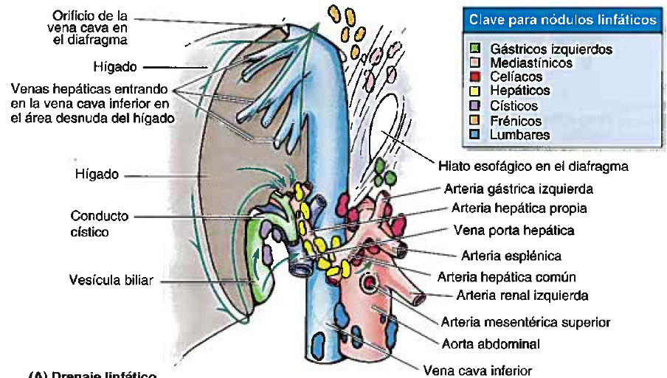

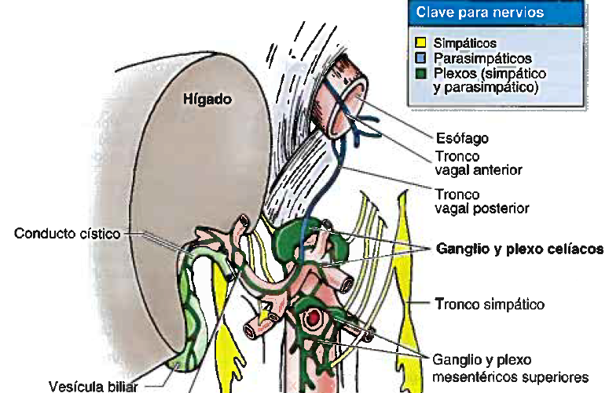

Conductos Biliares
- Transportan bilis desde el hígado al duodeno.
- Lobulillos hepáticos hexagonales, cada lobulillo posee una vena central de la que salen radialmente sinusoides (capilares grandes) y placas de hepatocitos (células hepáticas) hacia un perímetro extrapolado a partir de las tríadas portales interlobulillares.

- Los hepatocitos secretan bilis Conductillos biliares Conductos biliares interlobulillares Conductos biliares colectores Conductos hepáticos derecho e izquierdo Conducto hepático común + conducto cístico conducto colédoco llega al duodeno
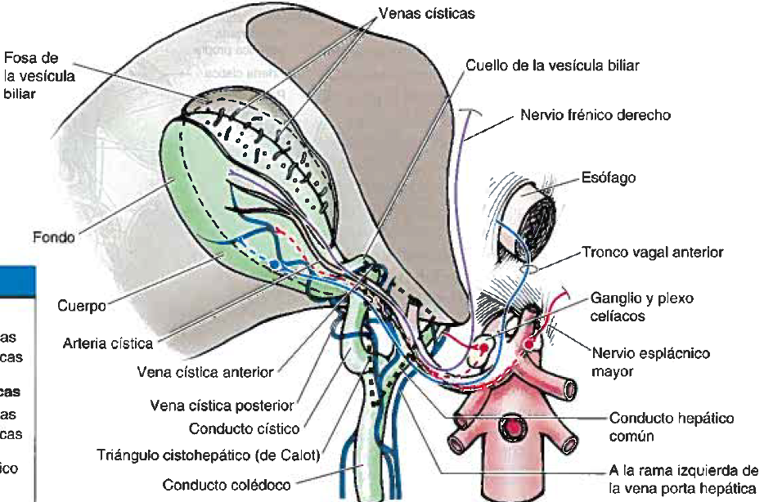

Conducto Colédoco
- Se forma en el borde libre del omento menor por la unión del conducto cístico y el conducto hepático común
- Entre 5 y 15cm.
- Desciende posterior a la porción superior del duodeno
- Se sitúa en un surco en la cara posterior de la cabeza del páncreas
- El conducto colédoco y conducto pancreático principal discurren a través de la pared del duodeno descendente, donde se unen para formar la ampolla hepatopancreática
- El extremo distal de la ampolla desemboca en el duodeno a través papila duodenal mayor.
- El músculo circular que rodea el extremo distal del colédoco se engruesa para formar el esfínter del colédoco

Vascularización del Colédoco
- Arteria cística: irriga porción proximal del colédoco
- Rama derecha de la arteria hepática propia: perfunde la parte media del colédoco
- Arteria pancreatoduodenal superior posterior y arteria gastroduodenal: irrigan porción retroduodenal del colédoco

Drenaje venoso del colédoco
- Las venas de la porción proximal del conducto colédoco y conducto hepático suelen entrar directamente en el hígado.
- La vena pancreatoduodenal drena la porción distal del colédoco vena porta o sus tributarias

Drenaje Linfático del colédoco
Linfáticos del colédoco nódulos linfáticos císticos nódulos del orificio omental y nódulos linfáticos hepáticos nódulos linfáticos celíacos.

Vesícula Biliar
- 7-10cm en la fosa de la vesícula biliar en la cara visceral, en la unión de las porciones derecha e izquierda del hígado.
- Forma de pera, contiene hasta 50ml de bilis.
- El peritoneo rodea completamente el fondo de la vesícula y une su cuerpo y su cuello al hígado.
- La cara hepática se une al hígado mediante tejido conectivo de la cápsula fibrosa del hígado.
- Tiene tres porciones:
- Fondo: Extremo ancho y romo, se proyecta desde el borde inferior del hígado en la línea medio clavicular.
- Cuerpo: Porción principal, en contacto con la cara visceral del hígado, colon transverso y porción superior del duodeno.
- Cuello: Extremo estrecho y ahusado, opuesto al fondo, se dirige hacia el porta hepático, tiene forma de “S” y se une al conducto cístico.
  - Pliegue espiral: la mucosa del cuello forma una espiral que mantiene abierto el conducto cístico, proporciona resistencia adicional al vaciado brusco de la bilis cuando los esfínteres están cerrados y se produce un aumento repentino de presión intraabdominal.

- Conducto Cístico: 3 a 4cm, conecta el cuello de la vesícula con el conducto hepático, pasa entre las hojas del omento menor, paralelo al conducto hepático común al que se une para formar el colédoco.

Vascularización de la Vesícula y conducto cístico
- Rama derecha de la arteria hepática Artería Cística (en el triángulo cistohepático)

Drenaje Venoso de la vesícula y conducto cístico
- Venas císticas Vena Porta o venas que drenan conductos hepáticos y colédoco proximal.
- Venas del fondo y el cuerpo de la vesícula biliar cara visceral del hígado sinusoides hepáticos (sistema portal adicional).

Drenaje linfático de la vesícula y conducto cístico
- Nódulos linfáticos císticos (cerca del cuello de la vesícula) nódulos linfáticos hepáticos nódulos linfáticos celíacos.

Inervación de la vesícula y conducto cístico
- Junto con la arteria cística desde el plexo nervioso celíaco (simpáticas y aferentes viscerales) nervio vago (parasimpático) y nervio frénico derecho (fibras aferentes).

- La estimulación parasimpática produce contracciones de la vesícula biliar y relajación de esfínteres en la ampolla hepatopancreática, en respuesta a estímulos por la hormona colecistocinina producida en el duodeno.

Sistema Porta Hepático
- La vena porta se forma anterior a la VCI
- Posterior al cuello del páncreas
- A nivel de L1 y el plano transpilórico por la unión de la VMS y vena esplénica.

- En 1/3 de la pop la VMI se une a la confluencia de la VMS y esplénica formando la Porta.
- En el 60% la VMI desemboca en la vena esplénica
- En el 40% la VMI desemboca en la VMS.
- La vena porta recibe sangre rica en nutrientes de la porción abdominal del tubo digestivo, vesícula biliar, páncreas, bazo y la conduce hacia el hígado.
- La vena porta se divide en ramas derecha e izquierda
- La sangre que llega de la vena esplénica trasporta productos de la degradación de eritrocitos en el bazo y llega sobre todo al hígado izquierdo.
- La sangre que llega de la VMS, es rica en nutrientes absorbidos en el intestino y se distribuye sobre todo al hígado derecho.
- Las ramas de la porta se subdividen en un patrón segmentario y terminan en sinusoides venosos del hígado.
- La porta hepática y sus tributarias no tienen válvulas, la sangre puede fluir en dirección inversa hacia la VCI

